Neurocomputación
Práctica 3

Mario Valdemaro García Roque
Roberto Garcia Teodoro

Autoencoder
1. Lector:
Hemos de comentar antes de nada como hemos decidido implementar el lector, ya que no hemos hecho exactamente lo que se nos requiere. Se nos pedía hacer un programa que que transformase los datos alfabéticos que nos dan a un formato que pudiésemos leer, como hemos visto que para realizar pruebas esto nos podría ralentizar un poco nos hemos saltado todo el paso de escribir la transformación a un archivo y directamente el lector esta integrado en el programa principal, ya que como hemos dicho nos es mas cómodo para realizar las pruebas. Algo parecido ocurre con el lector de la serie. Para ejecutarlo es tan simple como introducir la opción “-alf” del programa principal.
2. Pruebas con todo el alfabeto y sin ruido:
A continuación mostramos los resultados obtenidos de hacer pruebas con todo el alfabeto tanto en train como en test. La red que hemos usado tiene el doble de neuronas ocultas que entradas una tasa de aprendizaje de 0,01 y se entrena durante 1000 etapas. Obtenemos entonces:
tasa de fallo: 0.00 %
fallos:0.00 datos:26

Es decir nuestra red no falla. Como ejercicio adicional hemos buscado a partir de cuantas neuronas ocultas falla. Esto ocurre cunado usamos menos de 9 neuronas, aunque alguna vez falla. Por lo que con 9 neuronas obtenemos la configuración mas eficiente.

3. Pruebas con ruido en test:
A continuación haremos pruebas introduciendo errores en test para distintas cantidades de ruido y distintas arquitecturas de la red. Para ello vamos a usar un función que se encuentra integrada en el programa, para usarla solo hay que escribir -ruidoTestP num -ruidoTestN num. La primera opción se refiere a cuantos pixels tendrán ruido por letra (1 pixel, 2 pixels, etc) y la segunda se refiere a cuantos datos tendrán fallo, si se indica un valor mayor o igual que 1,0 los primeros valores serán iguales y los sucesivos tendrán error. De forma mas concreta si se especifica por ejemplo 2,0 tendremos 3 veces mas datos que los originales, donde los primeros son los originales sin ruido y los siguientes son con ruido.

La forma que hemos obtenido los resultados consiste en realizar 20 pruebas y calcular la media, todas las redes han sido entrenadas durante 1000 épocas con 0,01 de tasa de aprendizaje.

Neuronas ocultas | 9 | 16 | 64
1 fallo | 0,20962 | 0,027275 | 0,071685
3 fallos | 0,66277 | 0,319575 | 0,30943
5 fallos | 1,181455 | 0,88199 | 0,76591
13 fallos | 4,65349 | 4,2916 | 4,388985

Es interesante observar como de 16 neuronas ocultas a 64 no hay demasiada diferencia.

4. Pruebas con ruido en test y en train:
Las pruebas que realizaremos a continuación son muy parecidas a las anterirores con la diferencia de que ahora introducimos ruido también en test. Es importante que comentemos que tanto el test como el train usan datos distintos, es decir, el ruido generado es distinto para ambos conjuntos de datos.
Para realizar esta prueba hemos hay que usar las opciones del programa comentadas en el punto anterior, -ruidoTestP num -ruidoTestN num, ademas de las nuevas opciones para generar ruido en train, -ruidoTrainP num -ruidoTrainN num. Ambas hacen cosas parecidas.
Pasamos pues a mostrar los resultados que hemos obtenido, para ello vamos a realizar una pruebas parecidas a las anteriores.

Neuronas ocultas | 9 | 16 | 64
1 fallo | 0,21626 | 0,052445 | 0,09615
3 fallos | 0,903505 | 0,419935 | 0,39284
5 fallos | 1,82972 | 1,119225 | 1,06573
13 fallos | 5,32361 | 4,867485 | 4,68654

Por lo general vemos como meter ruido en esta prueba nos ha empeorado un poco los resultados obtenidos previamente. Esto puede deberse o a que meter ruido para entrenar sea malo o a que no estemos entrenando bien debido a que tenemos mas patrones que aprender.

Por ultimo hemos decidido comparar los fallos que obtenemos con 16 neuronas ocultas para distintos fallos tanto usando train y test ruidoso como solo test ruidos, haciendo la media de 10 pruebas:

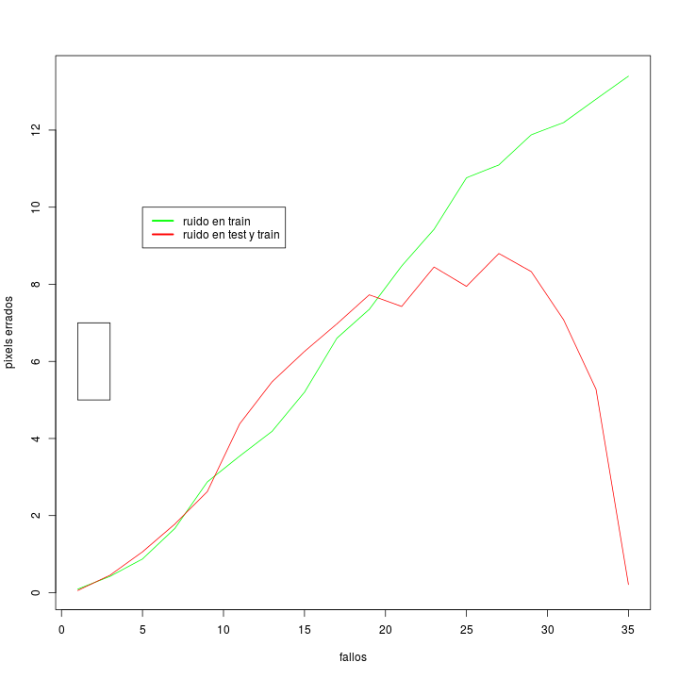

Vemos que por lo general las 2 gráficas tienen tendencias iniciales parecida, a veces una es mejor la una que la otra, pero por lo general tienen tendencias parecidas. Es interesante ver como a partir de unos 20 pixels con ruido es mucho mejor introducir datos ruidosos para entrenar, creemos que principalmente esto se debe a que los datos se invierten.

Series temporales
1. Lector:
Como ya hemos comentado en la parte anterior de la memoria hemos hecho una implementación algo diferente a lo que se nos pedía, pero básicamente hace lo que se nos pide. Para indicarle al programa que use este lector solo hay que especificar la opción -serie con los parámetros -na num -ns num.

